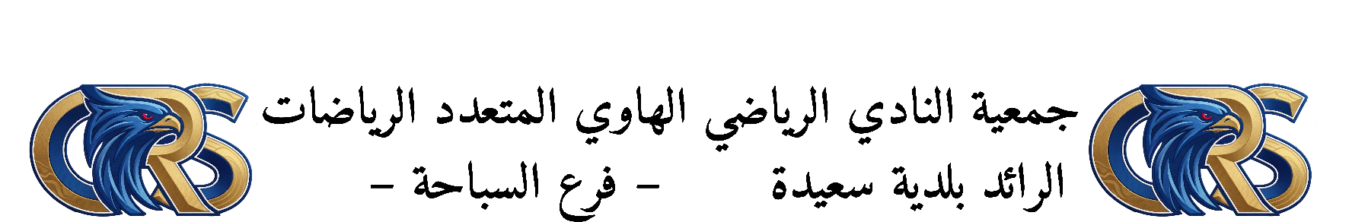

عقد عمل محدد المدة (CDD) رقم: ......... / ن.ر.ر.س. 2026
بين الموقعين أدناه:
الطرف الأول (صاحب العمل):
الجمعية الرياضية الهاوية النادي الرياضي متعدد الرياضات الرائد لبلدية سعيدة – فرع السباحة،
الكائن مقرها بـ: طاب لحسن .، ويمثلها في هذا العقد السيد: ................................. . بصفته رئيس فرع السباحة.
ويشار إليه في هذا العقد بـ "الطرف الأول".
الطرف الثاني (العامل): الاسم واللقب: ....................... . تاريخ ومكان الميلاد: ................... - العنوان: سعيدة
رقم بطاقة التعريف الوطنية: ............................................ رقم الهاتف: .....................
ويشار إليه في هذا العقد بـ "الطرف الثاني".
المادة 01: موضوع العقد
يوظف الطرف الأول الطرف الثاني بصفة حارس سباحة (منقذ مائي) للعمل بالمسبح، قصد ضمان أمن وسلامة السباحين، ومراقبة النشاطات المائية، والتدخل عند الضرورة، طبقًا للتشريع المعمول به.
المادة 02: مدة العقد
يبرم هذا العقد لمدة محددة ابتداءً من: 21/06/2026 إلى غاية: 21/09/2026 وينتهي العقد بانتهاء مدته، ما لم يتم تجديده كتابيًا.
المادة 03: مكان العمل
يمارس الطرف الثاني مهامه بالمسبح النصف الأولمبي طاب لحسن، أو بأي منشأة رياضية يكلف بها من طرف النادي في إطار نشاط فرع السباحة.
المادة 04: أوقات العمل
- يلتزم الطرف الثاني باحترام جدول العمل الذي تحدده إدارة فرع السباحة.
- الحضور قبل بداية العمل بـ15 دقيقة.
- يمنع مغادرة المنصب دون ترخيص.
المادة 05: الأجر
يتقاضى الطرف الثاني أجرًا يُحسب على أساس الحجم الساعي كل شهر.
المادة 06: مهام حارس السباحة
يلتزم الطرف الثاني بما يأتي:
- مراقبة جميع السباحين دون انقطاع.
- التدخل الفوري في حالات الغرق أو الخطر.
- تقديم الإسعافات الأولية.
- الاتصال بالحماية المدنية عند الضرورة.
- التأكد يوميًا من جاهزية معدات الإنقاذ.
- الإبلاغ عن أي خطر أو عطب داخل المسبح.
- السهر على احترام النظام الداخلي للمسبح.
- تحرير تقرير كتابي عن كل حادث.
المادة 07: الالتزامات المهنية
يلتزم الطرف الثاني بما يلي:
- ارتداء الزي الرسمي والشارة المهنية.
- المحافظة على ممتلكات النادي.
- احترام السر المهني.
- حسن معاملة المنخرطين وأوليائهم.
- عدم استعمال الهاتف أثناء مراقبة السباحين.
- عدم التدخين أو تناول أي مادة تؤثر على اليقظة أثناء العمل.
- المحافظة على نظافة مكان العمل.
المادة 08: الغياب والعطل
يجب على الطرف الثاني إبلاغ رئيس الفرع بأي غياب مسبقًا، مع تقديم مبرر قانوني عند الاقتضاء.
المادة 09: إنهاء العقد
يمكن إنهاء هذا العقد قبل انتهاء مدته في الحالات التالية:
- الإهمال الجسيم.
- الغياب غير المبرر.
- مخالفة تعليمات السلامة.
- سوء السلوك المهني.
- تعريض حياة السباحين للخطر.
- فقدان المؤهلات القانونية اللازمة لممارسة مهام الإنقاذ.
ويتم ذلك وفقًا لأحكام قانون العمل الجزائري.
المادة 10: أحكام عامة
يخضع هذا العقد لأحكام التشريع والتنظيم المعمول بهما في الجمهورية الجزائرية الديمقراطية الشعبية، وللنظام الداخلي للجمعية.
حرر بمدينة سعيدة في: ..........................
وحرر هذا العقد من نسختين أصليتين، تسلم نسخة لكل طرف للعمل بموجبها.
الطرف الأول
الصفة: ...............................
الاسم واللقب: .......................
الإمضاء والختم

الطرف الثاني
المهنة: ................................
الاسم واللقب: ........................
الإمضاء
تأشيرة رئيس الجمعية الرياضية الهاوية
الاسم واللقب : ................................
الصفة: ..........................................

الإمضاء والختم

